
2026

BASE DE DATOS

JORDI DANIEL FERNANDEZ CEDEÑO

INDICE
Desarrollo del trabajo 2
Identificación de las entidades 2
Identificación de atributos de las entidades 2
Identificación de las claves primarias 3
Identificación de las relaciones 3
Determinar cardinalidad de las relaciones 3
Determinar los atributos de las relaciones 3
Crear al diagrama E/R 4
Revisión y validación 4
Investigación: responde a las siguientes preguntas 4
Bibliografía 6

Desarrollo del trabajo
“Esta base de datos debe almacenar información sobre médicos, pacientes, historiales médicos y citas. El funcionamiento de la clínica es el siguiente: un médico puede tener varias citas con diferentes pacientes, de la misma forma que un paciente puede tener múltiples citas con diferentes médicos. En cada cita se trata a un único paciente y los médicos trabajan de forma independiente, cada uno cita a sus pacientes. Debemos guardar información de los historiales médicos de los pacientes teniendo en cuenta que un paciente tiene tantos historiales médicos como médicos le tratan según sus patologías. Asimismo, dentro del personal de la clínica, se desea guardar los detalles de los enfermeros.”

Identificación de las entidades
En este paso vamos a identificar las entidades del enunciado. Las cuales son:
1. Personal sanitario (súper entidad) = médico y enfermero (sub entidades)
2. Historial medico
3. Cita
4. Paciente

Identificación de atributos de las entidades
Personal sanitario:
- ID del personal
- Nombre
- Apellido
- Salario
Historial médico:
- código del historial
- ID del personal
- ID del paciente
- Fecha de creación
- Patologías
Cita:
- Código de la cita
- Fecha de la cita
- ID del paciente
- ID del medico
Paciente:
- ID del paciente
- Nombre
- Apellido
- Fecha de nacimiento

Identificación de las claves primarias
Identificamos sus relaciones
Personal sanitario: ID del personal
Historial médico: Código del historial
Citas: Código de la cita
Paciente: ID del paciente

Identificación de las relaciones
- Medico + cita= un médico genera las citas.
- Medico + Historial médico= un médico administra los historiales.
- Citas + paciente= Un paciente tiene citas.
- Historial médico + Paciente= El historial médico pertenece al paciente.
- Medico + Paciente=

Determinar cardinalidad de las relaciones
DIRIGIR= un director puede dirigir desde una película hasta varias y una película puede tener desde 1 director hasta varios
ACTUAR= un actor puede actuar desde una película hasta varias y en una película puede haber desde un actor hasta varios.
PROTAGONIZAR= un actor puede desde cero veces haber protagonizado hasta varias veces y en una película puede haber solo un protagonista.
PERTENECER= el video club puede tener varias películas, pero las películas solo pertenecen a un video club

Determinar los atributos de las relaciones
Solo pude encontrar dos atributos a una sola relación la cual es dirigir.
Dirigir
- Fecha de inicio
- Fecha de finalización

Crear al diagrama E/R
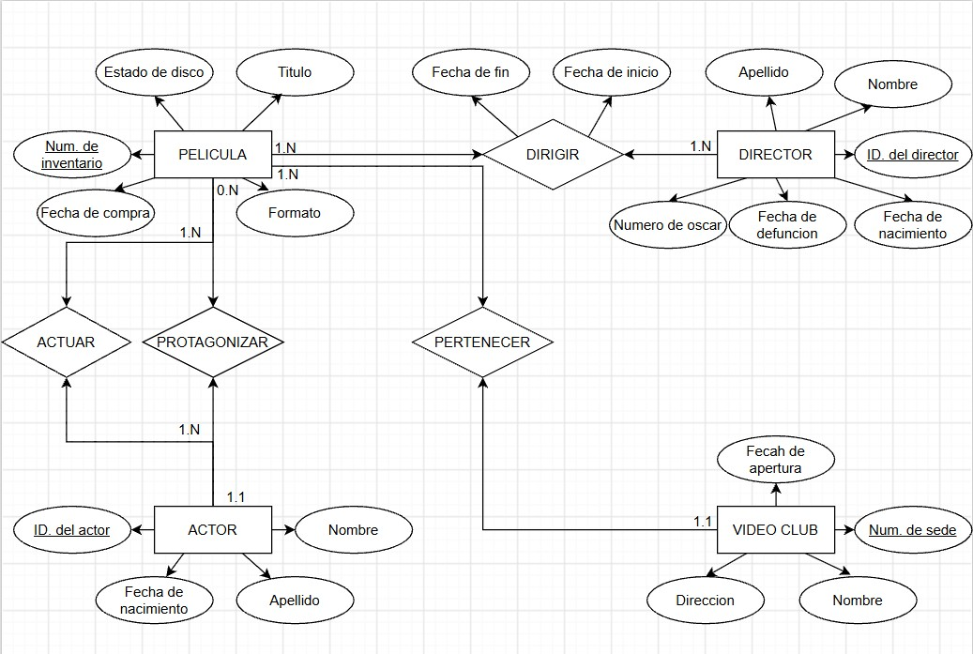
(DIAGRAMS, s.f.)

Revisión y validación
Después de haber revisado para confirmar que las entidades tienen su clave primaria, los atributos estén correctos en cada entidad, las relaciones tengan sentido y su cardinalidad sea correcta.

Investigación: responde a las siguientes preguntas
Imagina una empresa que tiene oficinas en Madrid, Barcelona y Sevilla, y todas necesitan trabajar con la misma información. ¿Qué ventajas tendría utilizar una base de datos distribuida en lugar de tener toda la información en un único lugar? (ANTON)
Las ventajas serian estratégica ya que ayudaría para poder dividir el trabajo por diferentes oficinas y así poder administrar la información sin duplicarla, llevando mas control sobre la información. También es una gran ventaja porque la información se encontraría de manera local así podrían acceder de manera inmediata a la información que necesiten sin caídas de servidor o problemas de conexión
La empresa tiene mucha información y decide repartirla entre sus diferentes oficinas. ¿Cómo podríamos decidir qué información guardar en cada oficina? Pon un ejemplo sencillo de cómo repartirías los datos (ANTON)
La información es sobre sus cuentas por oficinas
MADRID= Cantidad de empleados en Madrid, sueldos de los empleados en Madrid, clientes frecuentes en Madrid y el registro de sus ventas en Madrid
BARCELONA= Cantidad de empleados en Barcelona, sueldos de empleados en Barcelona, clientes frecuentes en Barcelona y el registro de ventas en Barcelona
SEVILLA= Cantidad de empleados en Sevilla, sueldos de empleados en Sevilla, clientes frecuentes en Sevilla y el registro de sus ventas en Sevilla.

Bibliografía
ANTON, J. L. (s.f.). DISEÑO CONCEPTUAL.
DIAGRAMS. (s.f.). DIAGRAMS. Obtenido de DIAGRAMS: https://app.diagrams.net/

